Projekta darba dokumentācija

Darba autors: Matīss Stepuļenoks
Problēmas izpēte un analīze

Lai izvērtētu problēmas aktualitāti, tika analizēti Slimību profilakses un kontroles centra publicētā “Skolēnu veselības paradumu pētījums (HSBC)” dati, kā arī Tima Althofa, Rajena Vaita, Erika Horvitza veikto zinātnisko pētījumu par spēles “Pokemon Go” ietekmi uz fizisko aktivitāti.
Fiziskās aktivitātes līmenis skolēnu vidū
Saskaņā ar 2022. Gada HBSC pētījuma datiem pietiekama fiziskā aktivitāte (vismaz 60 minūtes dienā katru dienu) pēdējās nedēļas laikā novērota tikai 18,1% skolēnu(skat. 1. tab.). Salīdzinot pa dzimumiem fiziskā aktivitāte ir augstāka zēniem (21,6%) nekā meitenēm (14,6%) (skat. 1. tab.).
1.tabula. Pietiekamas fiziskās aktivitātes izplatība pēdējās nedēļas laikā vecumgrupās zēniem un meitenēm, 2006.-2022., (%)
Aptaujas gads | Zēni |  |  |  | Meitenes |  |  |  | Kopā
 | 11 gadi | 13 gadi | 15 gadi | Kopā | 11 gadi | 13 gadi | 15 gadi | Kopā
2006. | 30,2 | 26,7 | 25,8 | 27,6 | 23,0 | 17,1 | 15,8 | 18,6 | 22,9
2010. | 26,2 | 24,7 | 22,2 | 24,4 | 17,5 | 17,8 | 12,6 | 16,0 | 20,1
2014. | 25,0 | 19,9 | 21,0 | 22,0 | 18,4 | 14,0 | 13,6 | 15,3 | 18,5
2018. | 23,3 | 22,6 | 20,4 | 22,2 | 20,4 | 12,1 | 13,5 | 15,4 | 18,8
2022. | 21,7 | 22,8 | 20,3 | 21,6 | 15,6 | 16,0 | 12,4 | 14,6 | 18,1

Analizējot datus ilgtermiņā no 2006. līdz 2022. gadam, redzams, ka rādītāji būtiski neuzlabojas un saglabājas zemi. Tas nozīme, ka lielākā daļa skolēnu Latvijā ikdienā nesasniedz ieteicamo fiziskās aktivitātes līmeni.
Elektronisko ierīču lietošana

Vienlaikus HBSC dati rāda būtisku elektronisko ierīču lietošanas pieaugumu. 2022. gadā darba dienās 3 vai vairāk stundas elektroniskajās ierīcēs pavada 45,1% zēnu un 22,0% meiteņu (skat. 2. tab.). Nedēļas nogalē šie rādītāji ir vēl augstāki, 62,2% zēnu un 32,7% meiteņu (skat. 3. tab.).
2.tabula. Spēļu spēlēšana elektroniskajās ierīcēs trīs un vairāk stundas darba dienās vecumgrupās zēniem un meitenēm, 2006.-2022.,(%)
Aptaujas gads | Zēni |  |  |  | Meitenes |  |  |  | Kopā
 | 11 gadi | 13 gadi | 15 gadi | Kopā | 11 gadi | 13 gadi | 15 gadi | Kopā
2006. | 33,2 | 39,0 | 33,2 | 35,2 | 11,4 | 11,0 | 4,4 | 9,0 | 21,3
2010. | 29,6 | 39,5 | 40,2 | 36,5 | 9,4 | 12,1 | 7,9 | 9,8 | 22,6
2014. | 28,4 | 38,1 | 34,7 | 33,9 | 11,0 | 16,8 | 12,6 | 13,5 | 23,3
2018. | 24,7 | 35,3 | 37,6 | 32,4 | 7,8 | 12,3 | 10,0 | 10,0 | 21,1
2022. | 41,8 | 46,1 | 47,2 | 45,1 | 24,8 | 24,2 | 17,4 | 22,0 | 33,6
3.tabula. Spēļu spēlēšana elektroniskajās ierīcēs trīs un vairāk stundas nedēļas nogalēs vecumgrupās zēniem un meitenēm, 2006.-2022.,(%)
Aptaujas gads | Zēni |  |  |  | Meitenes |  |  |  | Kopā
 | 11 gadi | 13 gadi | 15 gadi | Kopā | 11 gadi | 13 gadi | 15 gadi | Kopā
2006. | 33,2 | 39,0 | 33,2 | 35,2 | 11,4 | 11,0 | 4,4 | 9,0 | 21,3
2010. | 29,6 | 39,5 | 40,2 | 36,5 | 9,4 | 12,1 | 7,9 | 9,8 | 22,6
2014. | 28,4 | 38,1 | 34,7 | 33,9 | 11,0 | 16,8 | 12,6 | 13,5 | 23,3
2018. | 24,7 | 35,3 | 37,6 | 32,4 | 7,8 | 12,3 | 10,0 | 10,0 | 21,1
2022. | 41,8 | 46,1 | 47,2 | 45,1 | 24,8 | 24,2 | 17,4 | 22,0 | 33,6

Salīdzinot ar 2018. gada datiem, redzams ievērojams pieaugums, īpaši 15 gadus vecu zēnu grupā (skat 2. un 3. tabulu.). Tas liecina par pieaugošu mazkustības risku.
Papildus tam 2022. gadā vairāk nekā puse skolēnu (54,3%) darba dienās elektroniskajās ierīcēs pavada trīs vai vairāk stundas, veicot mājasdarbus vai izklaidējoties internetā (skat. 4. tab.)
4.tabula. Datora, planšetdatora, viedtālruņa u.tml. lietošana mājas darbu pildīšanai, saziņai, “sērfošanai” internetā trīs un vairāk stundas darba dienās vecumgrupās zēniem un meitenēm, 2006.-2022., (%)
Aptaujas gads | Zēni |  |  |  | Meitenes |  |  |  | Kopā
 | 11 gadi | 13 gadi | 15 gadi | Kopā | 11 gadi | 13 gadi | 15 gadi | Kopā
2006. | 21,0 | 21,2 | 25,9 | 22,8 | 16,4 | 27,9 | 29,2 | 24,6 | 23,6
2010. | 14,7 | 22,4 | 30,8 | 22,7 | 13,2 | 32,0 | 43,7 | 29,2 | 26,1
2014. | 18,7 | 26,7 | 36,4 | 26,9 | 13,6 | 31,0 | 49,3 | 31,2 | 29,2
2018. | 15,1 | 28,2 | 36,5 | 26,3 | 14,2 | 37,1 | 55,9 | 34,6 | 30,6
2022. | 42,3 | 51,7 | 60,9 | 52,1 | 36,3 | 59,0 | 72,8 | 56,7 | 54,3

Šie dati parāda skaidru tendenci, pieaug elektronisko ierīču lietošana, bet fiziskā aktivitāte saglabājas zemā līmenī.

Spēlēšanas pieejas efektivitāte
Lai izvērtētu iespējamo risinājumu efektivitāti, tika analizēts Althofa u.c. (2016) pētījums par spēles “Pokemon Go” ietekmi uz fizisko aktivitāti.
Pētījumā konstatēts, ka spēles lietotāji 30 dienu periodā palielināja savu ikdienas aktivitāti vidēji par 1473 soļiem dienā, jeb par 26%. Konstatēts, ka spēle pievienojusi aptuveni 144 miljardus soļu ASV populācijā.
Lai gan autori uzsver nepieciešamību turpināt pētījumus par ilgtermiņa efektu, rezultāti pierāda, ka šāda tipa spēle var būt efektīvs rīks fiziskās aktivitātes veicināšanā.
Programmatūras prasību specifikācija

Funkcionālās prasības:
- Lietotājam jāspēj turpināt kā viesim (guest) vai izveidot kontu
- Lietotnei jāspēj nolasīt lietotāja noieto soļu skaitu no viedtālruņa sensoriem
- Lietotnei jāaprēķina spēles iekšējā valūta, balstoties uz noieto soļu skaitu
- Lietotājam jābūt iespējai apskatīt kopējo soļu skaitu un nopelnīto valūtu
- Lietotnei jābūt iespējai iegādāties virtuālās zivis un akvārijus par nopelnītajām monētām
- Lietotnei jāattēlo lietotāja virtuālais akvārijs ar iegādātajām zivīm
- Lietotnei jānodrošina vienkārša navigācija starp galvenajām sadaļām (soļi, veikals, akvārijs)
- Lietotnei jāsaglabā lietotāja progress datubāzē
- Lietotnei jānodrošina, ka iegādātās zivis tiek saglabātas un atjaunotas pēc lietotnes aizvēršanas
- Lietotnei jāatjaunina monētu daudzums pēc katra pirkuma veikšanas
- Lietotnei jāattēlo kļūdas paziņojumi, attiecīgajām kļūdām
- Lietotnei jānodrošina iespēju pārdot zivis, lai dabūtu atpakaļ daļu no pirkuma cenas.
- Datu saglabāšanai jānotiek automātiski bez lietotāja papildu darbībām
- Jāattēlo apstiprinājuma ekrāns, kad lietotājs mēģina pirkt vai pārdot zivi
- Kad lietotājs ar viesa lomu mēģina izveidot kontu, tad viņa progress tiek migrēts uz kontu un izdzēsts no lokālās datubāzes
- Kad lietotājs mēģina pieslēgties, ielādēt lietotāja datus no mākoņa.
Nefunkcionālās prasības:
- Lietotnei jābūt viegli saprotamai un piemērotai bērniem un pusaudžiem
- Lietotnes dizainam jābūt vizuāli pievilcīgam un veidotam “pixel art” stilā
- Lietotnei jādarbojas bez interneta savienojuma
- Lietotnei jābūt optimizētai, lai tā netērētu pārmērīgi daudz ierīces resursu
- Lietotnei jābūt saderīgai ar Android telefoniem

Programmatūras projektējums
Spēles izstrādei tika izmantota Unity vide ar C# programmēšanas valodu. Unity tika izvēlēts, jo tas ir piemērots 2D mobilajām spēlēm un nodrošina ērtu lietotāja interfeisa, animāciju un spēles loģikas izstrādi.
Datu glabāšanai viesim tiek izmantota datubāze, kurā tiek saglabāta informācija par lietotāju, viņa noietajiem soļiem, monētu daudzumu un iegādātajām zivīm, tomēr reģistrēto lietotāju dati tiek saglabāti Firestore Cloud, kas ir noSQL datubāze. SQLite datubāzes struktūra ir veidota ar savstarpēji saistītām tabulām(2.foto).
Sistēmas darbības loģika ir attēlota izstrādātajā diagrammā), kur redzams lietotāja ceļš no pieslēgšanās līdz pirkuma vai pārdošanas darbībām.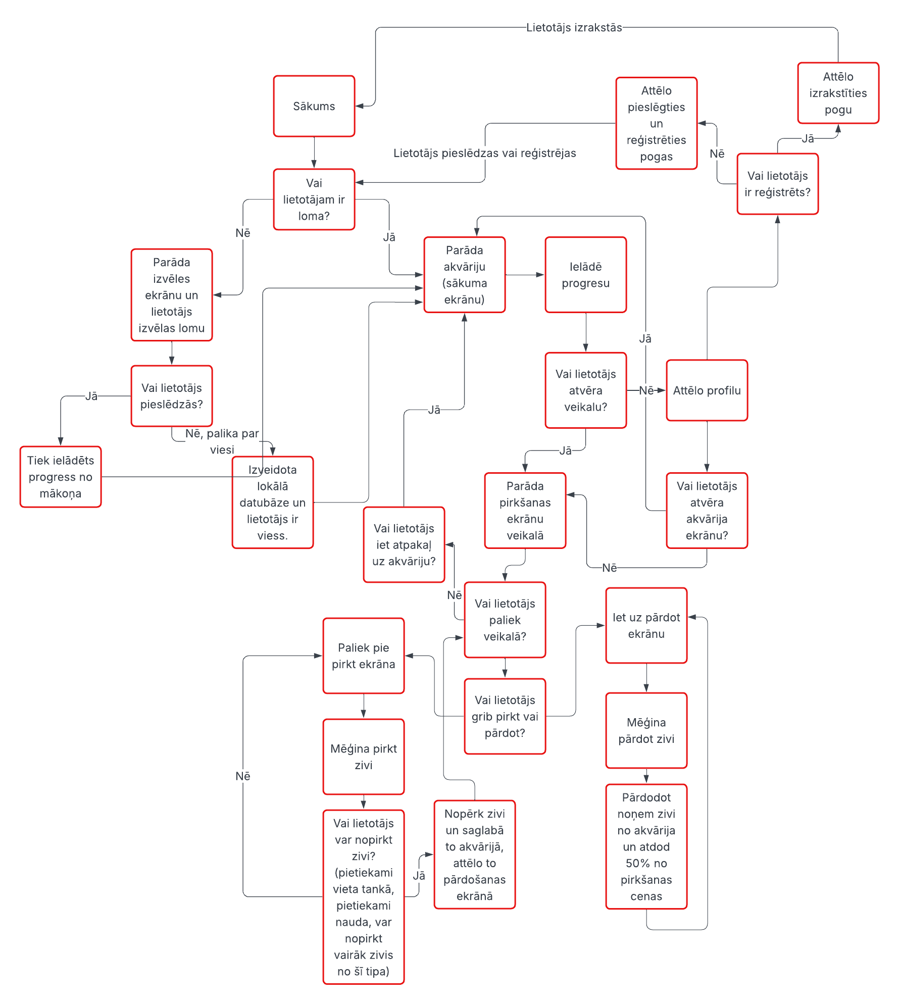1.foto
Datu glabāšanai tiek izmantotas vismaz divas savstarpēji saistītas tabulas. Šādi strādā SQLite datubāze:
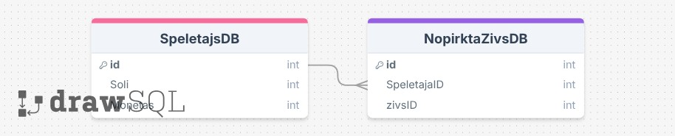
2.foto (aiz drawSQL “watermark” ir rakstīts “monētas”)
Starp tabulām pastāv viens-pret-daudziem (1:N) attiecība, jeb viens spēlētājs var iegādāties vairākas zivis. Šāda struktūra ļauj efektīvi uzglabāt informāciju par katra lietotāja progresu.

Sistēmā ir realizētas vairākas galvenās funkcijas:
- Lietotājs taisa kontu, vai paliek kā viess
- Soļu uzskaite un to pārvēršana monētās
- Lietotāja progresa ielāde un saglabāšana
- Zivs iegādes funkcija, kas pārbaude monētu daudzumu un pieejamo vietu akvārijā
- Zivs pārdošanas funkcija, kas atgriež daļu no pirkuma cenas
- Akvārija attēlošana ar iegādātajām zivīm

Programmatūras izstrādes plāns
Šī projekta izstrādei tika izvēlēts iteratīvais izstrādes modelis. Šis modelis paredz programmatūras izstrādi pa posmiem, katrā posmā izveidojot noteiktu funkcionalitātes daļu un to pārbaudot praksē.
Iteratīvā pieeja tika izvēlēta, jo spēles izstrādes laikā bija nepieciešams pakāpeniski pārbaudīt un uzlabot funkcijas. Piemēram, soļu pārvēršanas mehānisms, zivju cenas, akvārija limits un pirkšanas loģika tika pielāgoti izstrādes procesā. Šis modelis ļāva vispirms izveidot pamata versiju un pēc tam to papildināt ar jaunām iespējām. Iteratīvā pieeja ir piemērota arī tāpēc, ka spēles mehānika ir savstarpēji saistīta. Soļu uzskaite ietekmē monētas, monētas ietekmē pirkumus, bet pirkumi ietekmē akvārija saturu. Tāpēc katru funkciju bija iespējams izstrādāt, notestēt un tikai tad pāriet pie nākamās.

Programmatūras izstrāde tika sadalīta vairākos secīgos posmos:
1.Posms – Prasību definēšana un sagatavošanās
- Apkopot funkcionālās un nefunkcionālās prasības
- Izvēlēties izstrādes rīkus (Unity, C#, datubāze)
- Izveidot sākotnējo projekta struktūru
2. Posms – Spēles UI prototips un navigācija
- Izveidot galvenos ekrānus (akvārija ekrāns, veikals, profils)
- Nodrošināt navigāciju starp ekrāniem
- Pievienot pamatinformācijas attēlošanu (soļi, monētas)
3. Posms – Soļu uzskaite un monētu aprēķins
- Integrēt soļu nolasīšanas funkciju
- Izveidot monētu aprēķinu pēc noteikta principa, piemēram, 100 soļi = 1 monēta.
- Parādīt lietotājam aktuālos datus
4. Posms - Datubāzes izveide un progresa saglabāšana
- Izveidot datubāzes tabulas, un savienot Firestore Cloud
- Realizēt datu saglabāšanu: soļi, monētas, iegādātās zivis
- Realizēt datu ielādēšanu, atverot lietotni
5. Posms – Veikala sistēma
- Attēlot zivju sarakstu un cenas
- Realizēt pirkšanu (pārbaude: monētas + vieta akvārijā)
- Realizēt pārdošanu (zivs tiek noņemta, atgriež 50% no pirkuma cenas)
6. Posms – Akvārija attēlošana un spēles loģikas pabeigšana
- Ielādēt un attēlot visas iegādātas zivis akvārijā
- Nodrošināt zivju limitu un pareizu uzvedību pēc pirkumiem un pārdošanas
- Pārbaudīt, vai viss korekti strādā kopā( UI, loģika un datubāze)
7. Posms – Nelieli uzlabojumi un optimizācija
- Pielāgots UI dizains
- Precizētas zivju cenas
- Uzlabota datu atjaunošana starp ekrāniem
- Veikti nelieli vizuāli un funkcionāli labojumi, lai spēle būtu lietojamāka

Atkļūdošanas un akcepttestēšanas pārskats

Programmatūras izstrādes laikā tika veikta regulāra atkļūdošana, lai nodrošinātu pareizu sistēmas darbību. Katras iterācijas beigās tika pārbaudīta jaunā funkcionalitāte un novērstas konstatētās kļūdas. Atkļūdošanā tika izmantota Unity konsole un praktiska testēšana, lai pārliecinātos, ka soļu skaits tiek pareizi nolasīts, monētas tiek aprēķinātas korekti, kā arī pirkšanas un pārdošanas mehānismi darbojas atbilstoši paredzētajai loģikai. Īpaša uzmanība tika pievērsta datu saglabāšanai un ielādēšanai no datubāzes, lai lietotāja progress nepazustu pēc lietotnes aizvēršanas.
Akcepttestēšana tika veikta, pārbaudot programmatūru reālos lietošanas apstākļos Android ierīcē. Tika pārbaudīta lietotnes palaišana, soļu pārvēršana monētās, zivju iegāde un pārdošana, kā arī akvārija attēlošana pēc datu ielādes. Testēšanas laikā tika pārliecināts, ka sistēma darbojas stabili, bez būtiskām kļūdām vai aizturēm, un atbilst sākotnēji definētajām prasībām. Pēc testēšanas tika veikti nelieli uzlabojumi lietotāja interfeisā un spēles balansā.

Izmantotie informācijas avoti
Althoff, T., White, R. W., & Horvitz, E. (2016). Influence of Pokémon Go on Physical Activity: Study and Implications. Journal of Medical Internet Research, 18(12), e315. https://doi.org/10.2196/jmir.6759

Slimību profilakses un kontroles centrs. (2022). Skolēnu veselības paradumu pētījums (HBSC). Pieejams: https://www.spkc.gov.lv

Pielikumi
Programmatūras projekta publiskais GitHub repozitorijs ir pieejams šādā adresē:
https://github.com/Matchaxx1/projekta-darbs

- Mapē Skripti atrodas C# skripti, kas realizē spēles loģiku, tostarp soļu apstrādi, monētu aprēķinu, veikala funkcionalitāti un akvārija pārvaldību.
- Mapē Ekrani tiek glabātas spēles ainas (Scenes), piemēram, sākuma ekrāns, veikals un akvārijs.
- Mapē Prefabi atrodas atkārtoti izmantojami objekti, piemēram, zivju objekti un lietotāja interfeisa elementi.
- Mapē Spraiti tiek glabāti grafiskie resursi (attēli, ikonas, foni).
- Mapē Zivju SO atrodas ScriptableObject faili, kuros tiek definēti zivju dati, piemēram, nosaukums un cena.
- Mapē SQLite un Firebase atrodas datubāzes un ar datu glabāšanu saistītie faili un konfigurācijas.
- Mapē Plugins un ExternalDependencyManager atrodas ārējās bibliotēkas un atkarības, kas nepieciešamas projekta darbībai.
- Mapē Audio tiek glabāti skaņas failis

Slimību profilakses un kontroles centrs.(2022). Skolēnu veselības paradumu pētījums (HBSC). 22-23. lpp.
Slimību profilakses un kontroles centrs.(2022). Skolēnu veselības paradumu pētījums (HBSC). 25. lpp.
Tims Althofs, Rajens Vaits, Eriks Horvitzs (2016). “Influence of Pokemon Go on Physical Activity: Study and Implications.”

